Meteored avisa de que mañana podrían acumularse 50 l/m2 en pocas horas por las tormentas

- Se esperan tormentas organizadas con granizo y rachas fuertes de viento en varias comunidades.

- Podrían producirse algunas crecidas súbitas en barrancos y ríos.

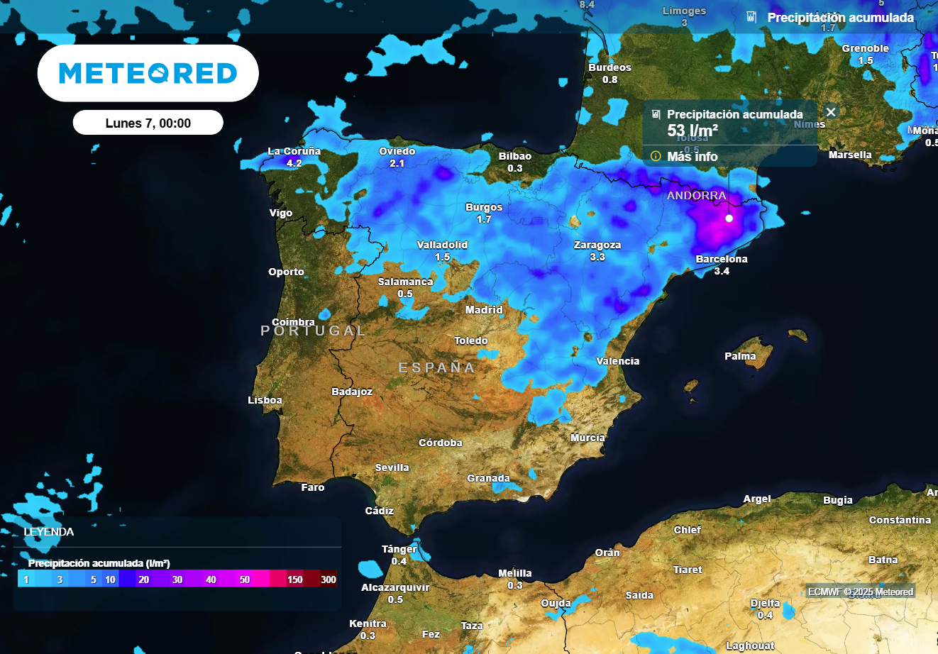
En algunas zonas del norte las tormentas dejarán más de 50 l/m2 en pocas horas, según el modelo europeo. Fuente: Meteored.

Madrid, 4 de julio de 2025.- Mañana se espera un notable desarrollo de nubes convectivas en amplias zonas de la España peninsular, lo que dará lugar a tormentas acompañadas de lluvias intensas y granizo de gran tamaño en varias comunidades. Según Silvia Ferrer, climatóloga de Meteored (tiempo.com), esta situación vendrá favorecida por la combinación de una vaguada en altura y el calor acumulado en superficie.
Análisis de Silvia Ferrer, climatóloga de Meteored (tiempo.com)
S. Ferrer.- Tenemos por delante un primer fin de semana de julio marcado por el calor intenso en el sur de la España peninsular y por las fuertes tormentas que descargarán en amplias zonas del norte, siendo algunas de ellas localmente intensas y organizadas, con fenómenos adversos asociados.
El sábado se formarán las tormentas más violentas de la semana
Mañana, sábado, el día empezará con nubes bajas y lluvias débiles en Galicia y el interior del Cantábrico, que irán disminuyendo. El tiempo seguirá inestable en la mitad norte y este, con nubosidad de evolución que provocará chubascos y tormentas más intensas en la Cordillera Cantábrica occidental, el norte del Sistema Ibérico y los Pirineos. Localmente caerán más de 50 l/m2 en pocas horas, con posibles crecidas repentinas en barrancos.
Se esperan chubascos y tormentas fuertes con granizo grande y vendavales en varias regiones del norte, centro y este de España, y en especial en Castilla y León, La Rioja, Navarra, Aragón, Cataluña, Comunidad Valenciana y Castilla-La Mancha. Las temperaturas mínimas seguirán por encima de 20 ºC en el nordeste, las costas mediterráneas y la mitad sur de la península. Durante el día, subirán ligeramente en la vertiente mediterránea y en ambos archipiélagos, mientras que bajarán en el resto del país, con un descenso más notable en el noroeste.
El domingo llegará una masa de aire polar marítimo al norte
El domingo, la llegada de una masa de aire polar marítima por el norte dará lugar a cielos nublados y lluvias débiles en Galicia y el área cantábrica. Por la tarde, se formarán nubes convectivas que generarán chubascos y tormentas más intensas en el nordeste de Cataluña, además de chubascos dispersos en otras zonas del este y el interior de Mallorca.
Se esperan ligeros descensos en las temperaturas mínimas de la mitad septentrional peninsular y Canarias, donde habrá intervalos nubosos, lluvias débiles en zonas montañosas y rachas fuertes de alisio. Bajarán las temperaturas en el sur de Galicia, Cantábrico oriental y nordeste, mientras que en el suroeste aumentarán ligeramente.
 Síguenos en Telegram y en nuestro canal de Whatsapp
Amplía información con el artículo completo en:
Mañana se prevén las tormentas más adversas de la semana en España: lluvias fuertes y granizo en 7 comunidades

 | Samuel Biener  Climatólogo de Meteored |  | José Miguel Viñas  Meteorólogo de Meteored. |  |  | Francisco Martín  Coordinador de la RAM.
+ Expertos de Meteored
Para concertar entrevistas:  Actitud de Comunicación  91 302 28 60 |  |  |  | press@meteored.com

Sobre Meteored
Meteored se ha convertido en uno de los proyectos líderes sobre información meteorológica a nivel mundial con más de 20 años de experiencia. Actualmente nuestras predicciones, modelos y noticias se ofrecen por todo el mundo a través de distintos medios y plataformas. Debido a nuestra experiencia, calidad y dedicación, millones de personas confían en nosotros para planificar su día a día.
Meteored cuenta, además, con un equipo de redacción internacional, ubicado en varios países del mundo. Nuestros expertos en meteorología se encargan de mantenernos informados sobre los acontecimientos meteorológicos más importantes de hoy, así como de ilustrarnos y explicarnos las situaciones más significativas que están por llegar.

